GRÖMO ALUSTAR Flachdach-Abzweig rund

GRÖMO

Eigenschaften

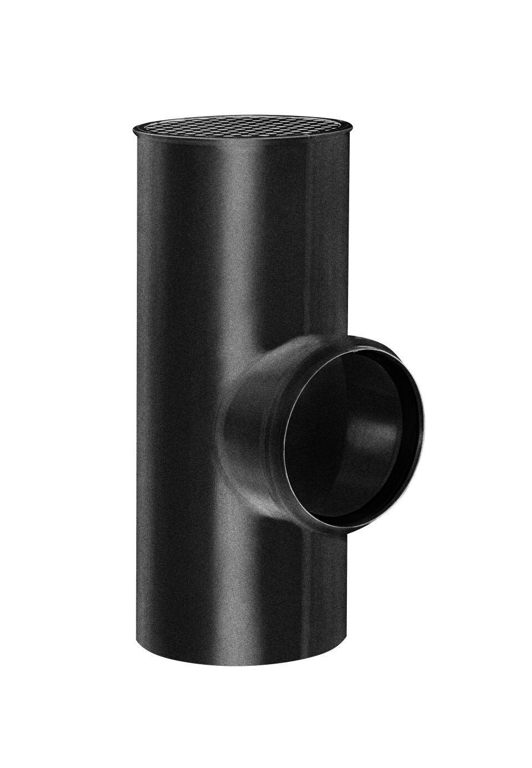

Farbton

anthrazit, dunkelbraun, hellgrau, nach RAL-Farbkarte, schwarz

Oberfläche

beschichtet

Werkstoff

Aluminium

Höhe (mm)

240,00 - 270,00

Durchmesser (mm)

79,00 - 119,00

Nennweite DN

75, 100, 75, 80, 110, 120, 110, 100

Hinweis

Lieferung inkl. vormontierter Zulaufdichtung

Winkel (°C)

87,5

Farbtonbezeichnung Hersteller

Anthrazit, Testa di Moro, Hellgrau, Tiefschwarz